**1. Понятие себестоимости продукции.**



**2. Назовите экономические элементы затрат.**

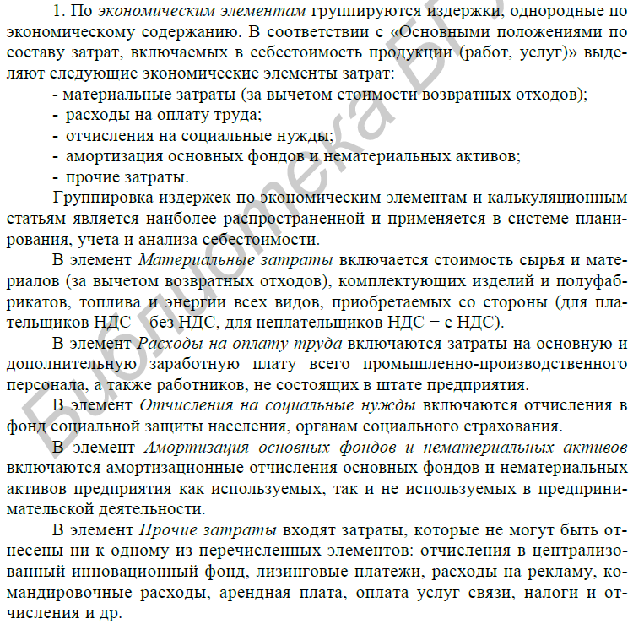



**3. Назовите типовые калькуляционные статьи.**

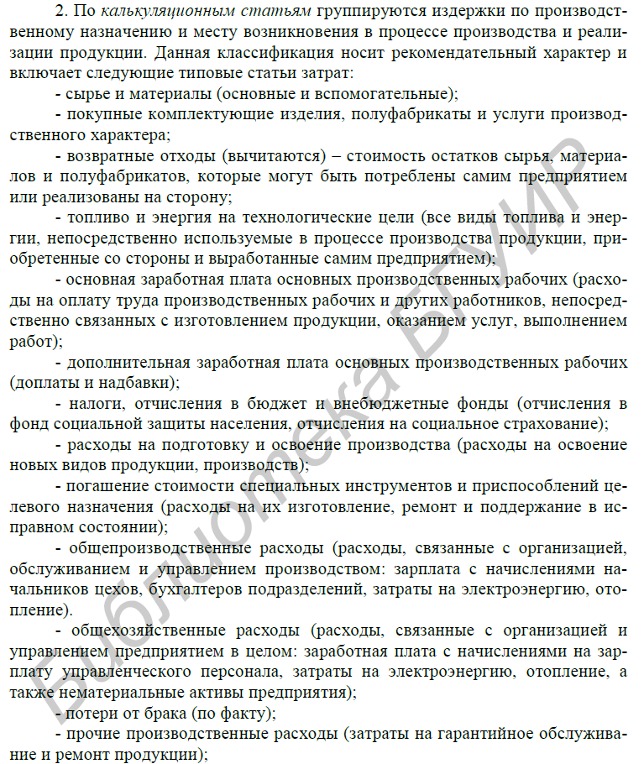



**4. Как классифицируются затраты в зависимости от способа отнесения на себестоимость продукции?**



**5. Какие затраты относятся к прямым затратам?**



**6. Какие затраты относятся к косвенным затратам?**

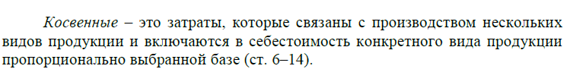

**7. Как классифицируются затраты в зависимости от реакции на изменение объема производства?**



**8. Какие затраты относятся к переменным затратам?**

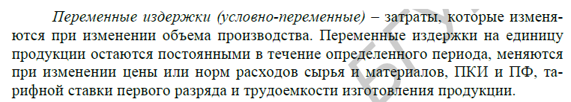

**9. Какие затраты относятся к постоянным затратам?**

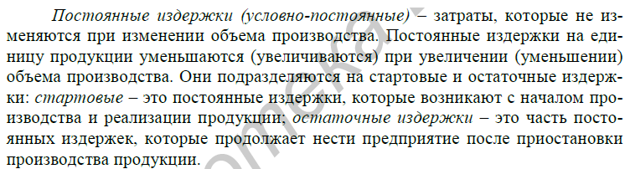

**10. Как изменяются постоянные затраты на единицу продукции при изменении объема производства?**

Постоянные издержки на единицу продукции уменьшаются (увеличиваются) при увеличении (уменьшении) объема производства.

**11. Как классифицируются затраты в зависимости от функциональной роли в формировании себестоимости?**

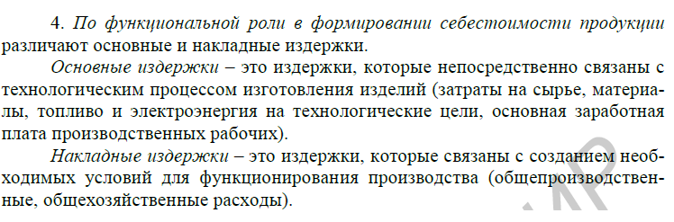

**12. Какие затраты относятся к одноэлементным и комплексным затратам?**

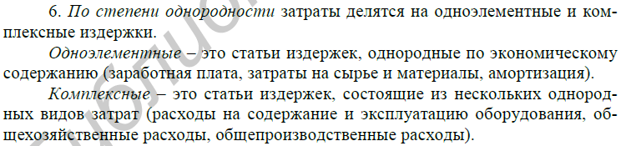

**13. Назовите затраты, включаемые в общепроизводственные расходы.**

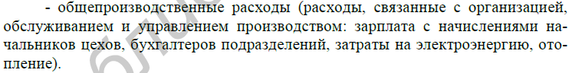

**14. Назовите затраты, включаемые в общехозяйственные расходы.**

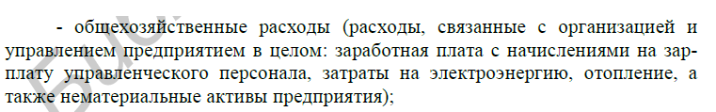

**15. Назовите затраты, включаемые в расходы на реализацию.**



**16. Назовите базы распределения косвенных затрат.**

В качестве базы распределения обычно выбирают:

1) основная зарплата производственных рабочих (без доплат по премиальным системам);

2) затраты на обработку без стоимости материалов, полуфабрикатов и доплат к зарплате;

3) сметные (нормативные) ставки работ и оборудования;

4) количество отработанных человеко-часов;

5) объем продукции;

6) прочие виды прямых затрат.

**17. Как рассчитываются косвенные затраты?**

Сложить:

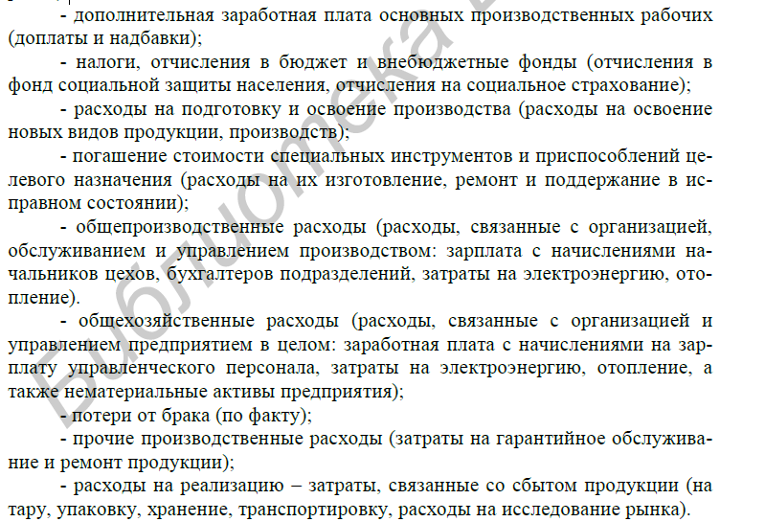

**18. Как рассчитываются прямые затраты на сырье и материалы?**

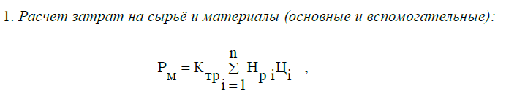

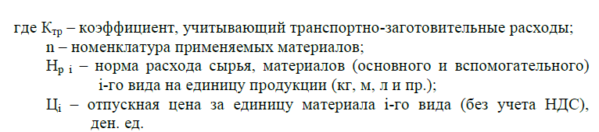

**19. Как рассчитываются прямые затраты на комплектующие изделия и полуфабрикаты?**

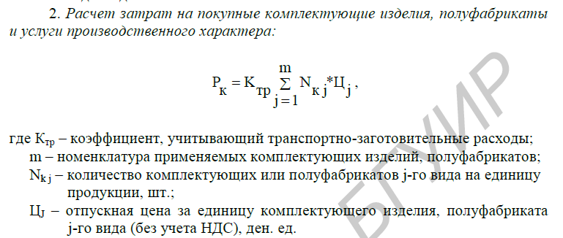

**20. Как рассчитывается основная заработная плата производственных рабочих?**

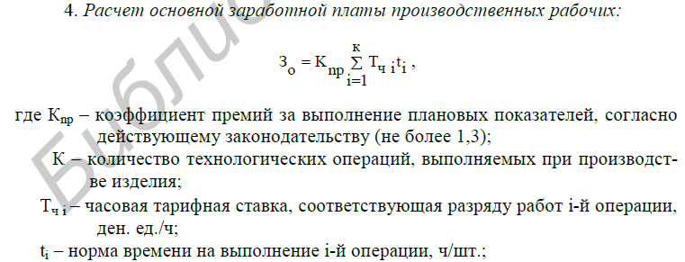

**21. Какие налоги и отчисления включаются в себестоимость продукции?**



**Земельный налог, Экологический налог**

**22. Что является базой для определения налогов, включаемых в себестоимость?**

**23. Сущность и функции цены.**



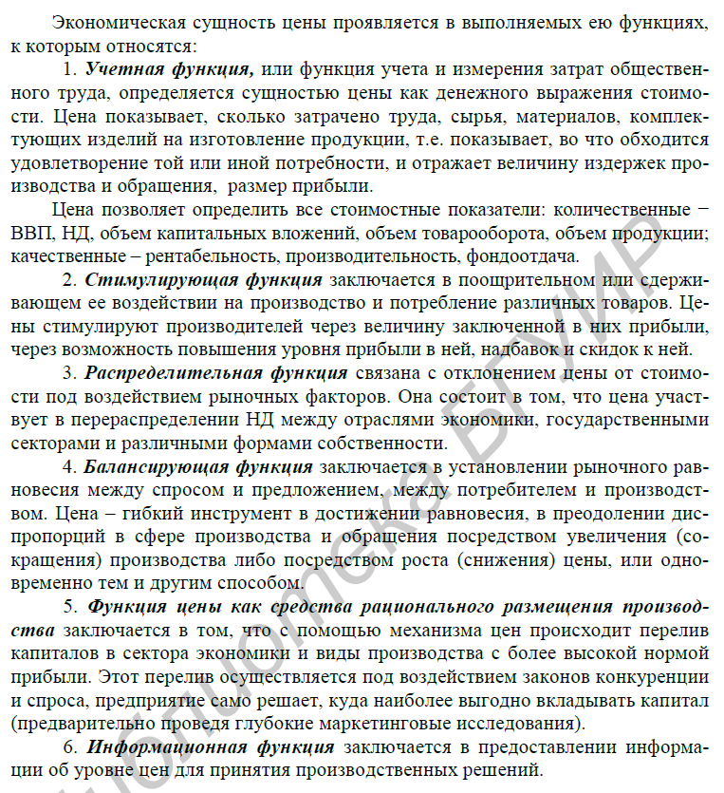

**24. Назовите состав цены.**

**Состав цены** – количество элементов, включаемых в цену.

В ***состав цены*** могут быть включены:

- себестоимость;

- прибыль;

- наценки (скидки) посредников;

- прямые и косвенные налоги;

**25. Назовите налоги, включаемые в цену.**

